|  |  |  |  |  |  |
| --- | --- | --- | --- | --- | --- |
| **Nombre de la práctica** | **ORGANIZACIÓN DE DATOS (UNIDAD 4)** | | | **No.** | **3** |
| **Asignatura:** | **FUNDAMENTOS DE PROGRAMACIÓN** | **Carrera:** | **INGENIERÍA EN SISTEMAS COMPUTACIONALES** | **Duración de la práctica (Hrs)** | **10 horas** |

**NOMBRE DEL ALUMNO: Kenia Becerra Hernández**

**GRUPO: 3101**

**I. Competencia(s) específica(s):**

Conoce y aplica estructuras de datos en un lenguaje de programación que permitan la organización de datos en la resolución de problemas reales.

**Encuadre con CACEI: Registra el (los) atributo(s) de egreso y los criterios de desempeño que se evaluarán en esta práctica.**

|  |  |  |  |  |  |
| --- | --- | --- | --- | --- | --- |
| **No. atributo** | **Atributos de egreso del PE que impactan en la asignatura** | **No.**  **Criterio** | **Criterios de desempeño** | **No. Indicador** | **Indicadores** |
| **1** | El estudiante identificará los principios de las ciencias básicas para la resolución de problemas prácticos de ingeniería | **CD1** | Identifica problemas relacionados con aplicación de la ingeniería | **I1** | Análisis de problemas y/o necesidades |
| **I2** | Empleo herramientas para el análisis |
| **CD2** | Propone alternativas de solución | **I1** | Diseño algorítmico |
| **I3** | Modelado de programas |
| **I4** | Uso de metodologías |
| **CD3** | Analiza y comprueba los resultados generados | **I1** | Comprobación de resultados |
| **I2** | Toma de decisiones |
| **3** | El estudiante plantea soluciones basadas en tecnologías empleando su juicio ingenieril para valorar necesidades, recursos y resultados esperados. | **CD1** | Emplea los conocimientos adquiridos para el desarrollar soluciones | **I1** | Elección de metodologías, técnicas y/o herramientas para el desarrollo de soluciones |
| **I2** | Uso de metodologías adecuadas para el desarrollo de proyectos |
| **I3** | Generación de productos y/o proyectos |
| **CD2** | Analiza y comprueba resultados | **I1** | Realizar pruebas a los productos obtenidos |
| **I2** | Documentar información de las pruebas realizadas y los resultados |

**II. Lugar de realización de la práctica (laboratorio, taller, aula u otro):**

Laboratorio de cómputo y equipo de cómputo personal.

**III. Material empleado:**

* Equipo de cómputo
* Netbeans - jdk

**IV. Desarrollo de la práctica:**

**UNIDAD 4**

**PROGRAMA 1 :**

1. **Descripción del problema:**

Elabora una matriz de dos dimensiones con encabezado que diga: (“ASIGNATURA, U1, U2, U3, U4, U5, PROMEDIO), con materias: (CALDIF, FUNDPRO, FUNDINV, QUÍMICA, DESASUS, MATEDIS). En el cual insertes las calificaciones por teclado.

1. **Código de java**

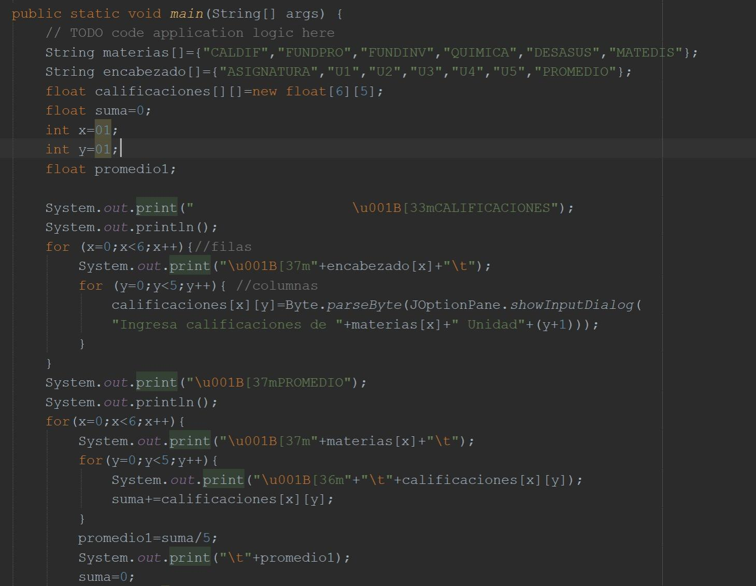

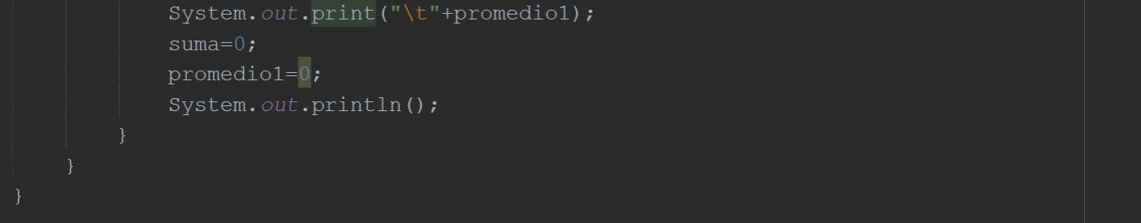

1. **Pantallas resultantes-probando con distintos datos**

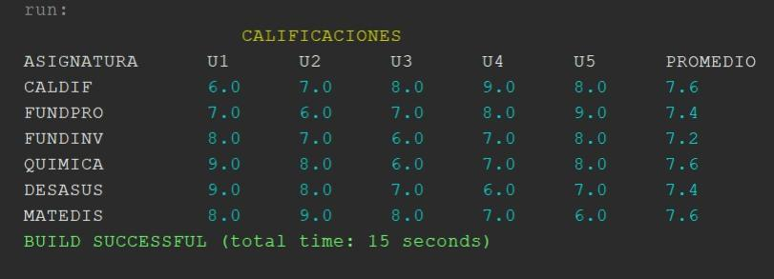

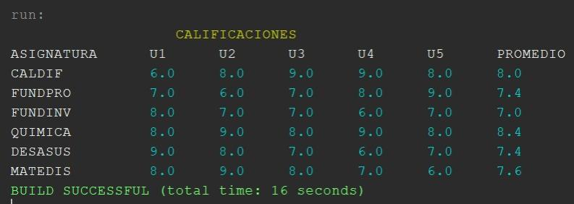

1. **Que aprendizaje especifico lograste con este ejercicio**

Aprendí a incluir una operación en una estructura cíclica.

**PROBLEMA 2:**

1. **Descripción del problema:**

Crear un programa que imprima los siguientes símbolos en forma de matriz “.”,”□”,”△”,”*”,”/”,”☥”,”⛤”,”☼”,”☾” y “☾”,”☼”,”⛤”,”☥”,”/”,”*”,”△”,”□”,”.” en otra matriz, y en una resultante la combinación de ambas.

1. **Código de java:**

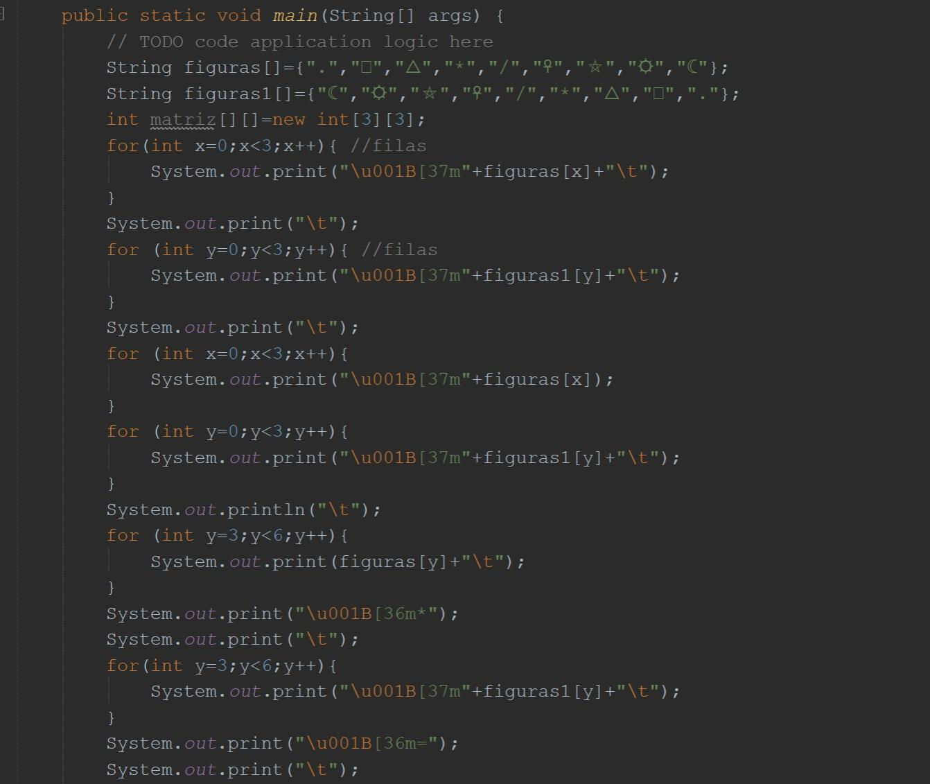

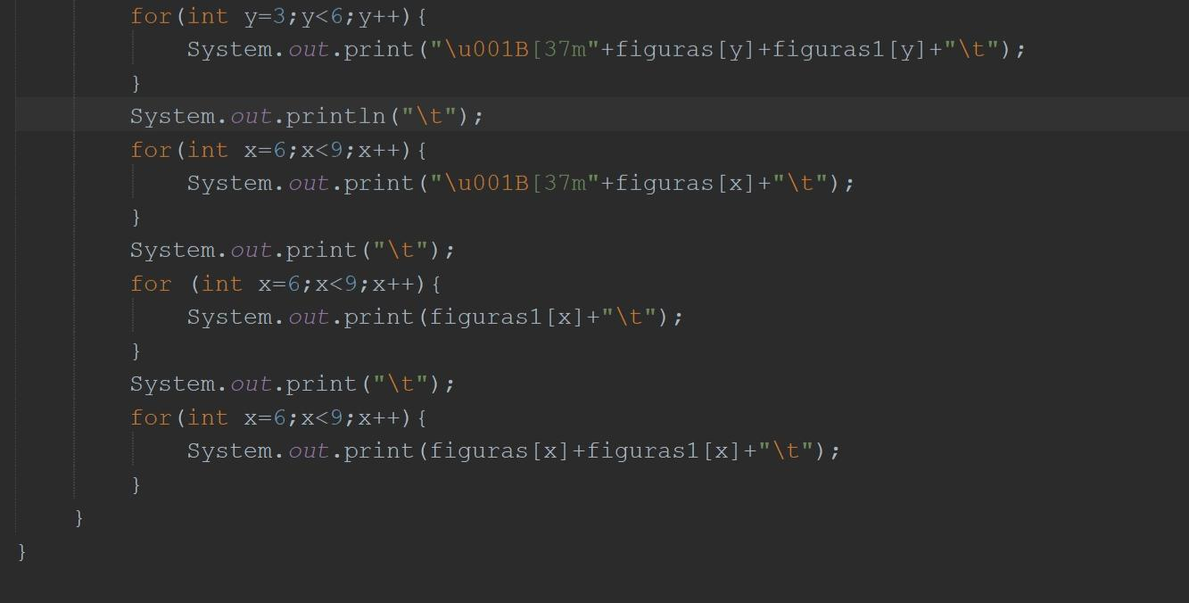

1. 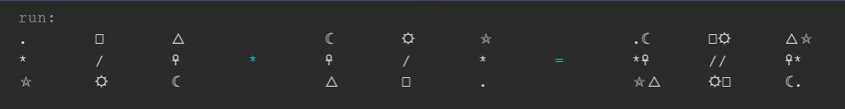**Pantallas resultantes-probando con distintos datos:**
2. **Qué aprendizaje específico lograste con este ejercicio:**

Aprendí que se pueden imprimir más de dos elementos de grupos distintos.

**V. Conclusiones:**

Las matrices se pueden representar como tablas, existen unidimensionales que son de una sola fila de un índice que indican la posición que ocupa algún elemento, las bidimensionales que tienen dos dimensiones, columnas y filas, y las tridimensionales que tienen tres índices pues tienen volumen tridimensional. Las matrices ocupan arreglos que son variables que permiten almacenar más de un elemento, y pertenecen a las estructuras de datos, es importante saber que el dato va a depender del tipo de declaración, si es de tipo string deberá contener caracteres de cadena y si es de tipo int numéricos.

Las matrices se pueden estructuras de ciclos anidados, es decir un ciclo dentro de otro ciclo o incluso ciclos. El más usado por su facilidad de manipulación y su estructura cíclica es el for, sin embargo no solo es importante que vas a hacer ciclo sino también como vas a imprimir y que vas a imprimir.

Para la mayoría de los ciclos es útil usar la impresión de salto, ya que al ser anidados muchas veces lo contenido se imprime en el mismo renglón y a veces las especificaciones del problema no lo permite o no es viable por la extensión a la izquierda. Así como es útil el ejercicio de println, también lo es la aplicación del += en las operaciones básicas, ya que en un solo proceso se ejecutan dos operaciones y se hace más practico el trabajo.